VENDIM

Nr. 10/2016

PËR MIRATIMIN E DEKRETIT TË PRESIDENTIT TË REPUBLIKËS

PËR SHKARKIMIN E MINISTRIT TË ZHVILLIMIT EKONOMIK, TURIZMIT, TREGTISË DHE SIPËRMARRJES

Në mbështetje të nenit 98 të Kushtetutës dhe të nenit 55 të Rregullores së Kuvendit, mbështetur në dekretin nr. 9426, datë 17.2.2016, të Presidentit të Republikës,
KUVENDI
I REPUBLIKËS SË SHQIPËRISË

VENDOSI:

I. Miratohet dekreti i Presidentit të Republikës nr. 9426, datë 17.2.2016, për shkarkimin e zotit Arben Ahmetaj nga detyra e Ministrit të Zhvillimit Ekonomik, Turizmit, Tregtisë dhe Sipërmarrjes.
II. Ky vendim hyn në fuqi menjëherë.

ZËVENDËSKRYETARE
Valentina Leskaj

Miratuar në datën 25.2.2016

VENDIM

Nr. 11/2016

PËR MIRATIMIN E DEKRETIT TË PRESIDENTIT TË REPUBLIKËS PËR SHKARKIMIN E MINISTRIT TË FINANCAVE

Në mbështetje të nenit 98 të Kushtetutës dhe të nenit 55 të Rregullores së Kuvendit, mbështetur në dekretin nr. 9427, datë 17.2.2016, të Presidentit të Republikës,
KUVENDI
I REPUBLIKËS SË SHQIPËRISË

VENDOSI:

I. Miratohet dekreti i Presidentit të Republikës nr. 9427, datë 17.2.2016, për shkarkimin e zotit Shkëlqim Cani nga detyra e Ministrit të Financave.
II. Ky vendim hyn në fuqi menjëherë.

ZËVENDËSKRYETARE
Valentina Leskaj

Miratuar në datën 25.2.2016

VENDIM

Nr. 12/2016

PËR MIRATIMIN E DEKRETIT TË PRESIDENTIT TË REPUBLIKËS PËR EMËRIMIN E MINISTRIT TË FINANCAVE

Në mbështetje të nenit 98 të Kushtetutës dhe të nenit 55 të Rregullores së Kuvendit, mbështetur në dekretin nr. 9450, datë 22.2.2016, të Presidentit të Republikës,
KUVENDI
I REPUBLIKËS SË SHQIPËRISË

VENDOSI:

I. Miratohet dekreti i Presidentit të Republikës nr. 9450, datë 22.2.2016, për emërimin e zotit Arben Ahmetaj në detyrën e Ministrit të Financave.
II. Ky vendim hyn në fuqi menjëherë.

ZËVENDËSKRYETARE
Valentina Leskaj

Miratuar në datën 25.2.2016

VENDIM

Nr. 13/2016

PËR MIRATIMIN E DEKRETIT TË PRESIDENTIT TË REPUBLIKËS PËR EMËRIMIN E MINISTRIT TË ZHVILLIMIT EKONOMIK, TURIZMIT, TREGTISË DHE SIPËRMARRJES

Në mbështetje të nenit 98 të Kushtetutës dhe të nenit 55 të Rregullores së Kuvendit, mbështetur në dekretin nr. 9451, datë 22.2.2016, të Presidentit të Republikës,
KUVENDI
I REPUBLIKËS SË SHQIPËRISË

VENDOSI:

I. Miratohet dekreti i Presidentit të Republikës nr. 9451, datë 22.2.2016, për emërimin e zonjës Milva Ekonomi në detyrën e Ministrit të Zhvillimit Ekonomik, Turizmit, Tregtisë dhe Sipërmarrjes.
II. Ky vendim hyn në fuqi menjëherë.

ZËVENDËSKRYETARE
Valentina Leskaj

Miratuar në datën 25.2.2016

DEKRET
Nr. 9424, datë 17.2.2016

PËR LEJIMIN E LËNIES SË
SHTETËSISË SHQIPTARE

Në mbështetje të nenit 92, pika “c” dhe nenit 93 të Kushtetutës, si dhe të neneve 15 e 20, të ligjit nr. 8389, datë 5.8.1998, “Për shtetësinë shqiptare”, të ndryshuar, bazuar edhe në propozimin e ministrit të Punëve të Brendshme,

DEKRETOJ:

Neni 1

U lejohet lënia e shtetësisë shqiptare, me kërkesë të tyre, personave të mëposhtëm:
1. Majlinda Avni Dedaj (Sulejmani)
2. Neri Mustafa Keçi
3. Teuta Jashik Maçi
4. Fatjon Agim Koçi
5. Aida Myftar Falli
6. Jonida Qazim Kreci
7. Amarilda Gazmend Saraçi
8. Mirjan Imer Mavriqi
9. Eglantina Feti Mavriqi (Mërnica)
10. Damian Mirjan Mavriqi
11. Florjana Marash Marku (Paplekaj)
12. Gentjan Fiat Terolli
13. Arsen Burhan Luku
14. Sidrit Agron Hafizi
15. Dino Petrit Frank (Hasani)
16. Florian Enver Schneider (Bici)
17. Eltion Lekë Shpani
18. Vjollca Kadri Sadrija (Sano)
19. Anila Ibrahim Kumina
20. Florijan Driton Kumina
21. Gerti Festim Fazlli
22. Zorica (Milica) Vasil Gjinoviq (Nikollaj)

Neni 2
Ky dekret hyn në fuqi menjëherë.

PRESIDENTI I REPUBLIKËS
SË SHQIPËRISË
Bujar Nishani

DEKRET
Nr. 9425, datë 17.2.2016

PËR LEJIMIN E LËNIES SË SHTETËSISË SHQIPTARE

Në mbështetje të nenit 92, pika “c” dhe nenit 93 të Kushtetutës, si dhe të neneve 15 e 20, të ligjit nr. 8389, datë 5.8.1998, “Për shtetësinë shqiptare”, të ndryshuar, bazuar edhe në propozimin e ministrit të Punëve të Brendshme,

DEKRETOJ:

Neni 1

U lejohet lënia e shtetësisë shqiptare, me kërkesë të tyre, personave të mëposhtëm:
1. Anisa Fatmir Hana
2. Laureta Yzedin Sulanaku
3. Goran (Ilir) Ivan Gjinoviq (Ograja)
4. Alma Vasil Boçi
5. Albana Fatmir Merkaj (Peldszus)
6. Zoran (Armir) Stefo Šunjević (Pranvera)
7. Ergi Edmond Alihoxha
8. Emirjola Agim Kashi
9. Fatmir Nike Qokaj
10. Dragana (Anila) Danil Živanović (Nikollaj)
11. Suela Xhemal Streicher (Gega)
12. Habijana Jemin Dogjoni
13. Hektor Ernesto Kraja
14. Edmira Sherif Volpe (Spahija)

Neni 2

Ky dekret hyn në fuqi menjëherë.

PRESIDENTI I REPUBLIKËS
SË SHQIPËRISË
Bujar Nishani

URDHËR

Nr. 1587/1, datë 25.2.2016

PËR CAKTIMIN E NUMRIT TË PËRGJITHSHËM TË NOTERËVE DHE NUMRIT TË TYRE PËR ÇDO RRETH GJYQËSOR, SI DHE MBULIMIN PËRKATËS PËR ÇDO BASHKI, SË BASHKU ME NJËSITË ADMINISTRATIVE PRANË SAJ

Në mbështetje të nenit 102 pika 4 të Kushtetutës, të nenit 7 pika 2 të ligjit nr. 8678, datë 14.5.2001 “Për organizimin dhe funksionimin e Ministrisë së Drejtësisë”, të ndryshuar, dhe të neneve 3 dhe 16 të ligjit nr. 7829, datë 1.6.1994 “Për noterinë”, të ndryshuar,

Konstatoj se:

Noteria, si profesion i lirë në Republikën e Shqipërisë, zë një vend të veçantë për shkak të rëndësisë së rolit të saj në stabilitetin e veprimeve juridike dhe vërtetimit të akteve. Për shkak të kësaj rëndësie, ligji nr. 7829, datë 1.6.1994 “Për noterinë”, ka parashikuar një numër të kufizuar noterësh, në mënyrë që të ruhet ekuilibri, nga njëra anë, midis aktivitetit të tyre ekonomik dhe rolit të tyre si funksionar publik, dhe nga ana tjetër, cilësisë dhe shpejtësisë në ofrimin e shërbimeve noteriale kundrejt qytetarëve në njësitë e qeverisjes vendore.
Me urdhër të ministrit të Drejtësisë nr. 158, datë 9.4.2013 “Për caktimin e numrit të përgjithshëm të noterëve dhe numrit të tyre sipas njësive të qeverisjes vendore”, numri i përgjithshëm i noterëve është 443. Sipas nenit 16 të ligjit nr. 7829/1994, ministri i Drejtësisë, në bazë të numrit të popullsisë dhe të vëllimit të punës së veprimtarisë noteriale, pasi të ketë marrë mendimin me shkrim të Dhomës Kombëtare të Noterisë, cakton çdo dy vjet numrin e përgjithshëm të noterëve për çdo rreth gjyqësor, si dhe mbulimin përkatës për çdo bashki, së bashku me njësitë administrative pranë saj.
Duke qenë se është plotësuar afati dyvjeçar i rishikimit të mëparshëm të numrit të përgjithshëm të noterëve, si dhe duke mbajtur në konsideratë zhvillimet në ligjin nr. 115/2014 “Për ndarjen administrativo-territoriale të njësive të qeverisjes vendore në Republikën e Shqipërisë” është i detyrueshëm rishikimi i numrit të përgjithshëm të noterëve, bazuar në kriteret ligjore të mëposhtme:
a) Numrin e popullsisë së bashkisë, së bashku me njësitë administrative rreth saj;
b)Vëllimin e punës së veprimtarisë noteriale.
Në lidhje me kriterin e parë, Ministria e Drejtësisë është referuar në të dhënat zyrtare që publikon Instituti i Statistikave (INSTAT). Ndërkohë, në lidhje me kriterin e dytë, janë përdorur të dhënat për veprimtarinë noteriale të dërguara nga Dhoma Kombëtare e Noterisë, si dhe nga Regjistri Noterial Shqiptar (RNSH).
Procesi i caktimit të numrit të përgjithshëm të noterëve, si dhe shpërndarja e tyre në njësitë e qeverisjes vendore, duhet të udhëhiqet nga kriteret e vendosura nga ligji, si dhe nga parimet e efiçencës dhe shpejtësisë së shërbimit, mbulimit me shërbim noterial të të gjitha njësive administrative të qeverisjes vendore, ngarkesës së noterëve, si dhe numrit të veprimeve noteriale për çdo banor. Përmbushja e kritereve dhe e parimeve që duhet të udhëheqin këtë proces, kërkon analizimin me kujdes të numrit të noterëve për çdo njësi të qeverisjes vendore, numrit të popullsisë, numrit të veprimeve noteriale, si dhe nevojën për vende vakante gjatë dy viteve të ardhshme.

Për këtë arsye:

Në mbështetje të neneve 3 dhe 16 të ligjit nr. 7829, datë 1.6.1994 “Për noterinë”, të ndryshuar,

Urdhëroj:

1. Numri i noterëve që ushtrojnë veprimtarinë e tyre në territorin e Republikës së Shqipërisë, për dy vitet e ardhshme, të jetë 460 (katërqind e gjashtëdhjetë).
2. Numri i noterëve sipas njësive të qeverisjes vendore, për dy vitet e ardhshme, të jetë sipas aneksit nr.1, bashkëlidhur këtij urdhri dhe pjesë përbërëse e tij.
3. Shpalljen e vendeve vakante për njësitë e qeverisjes vendore, sipas aneksit nr. 2, bashkëlidhur këtij urdhri dhe pjesë përbërëse e tij.
4. Urdhri nr. 158, datë 9.4.2013 “Për caktimin e numrit të përgjithshëm të noterëve dhe numrit të tyre sipas njësive të qeverisjes vendore”, revokohet.
5. Ngarkohet Drejtoria e Inspektimit të Institucioneve të Varësisë dhe Profesioneve të Lira për ndjekjen dhe zbatimin e këtij urdhri.
6. Ky urdhër hyn në fuqi menjëherë dhe botohet në Fletoren Zyrtare.

MINISTRI I DREJTËSISË
Ylli Manjani

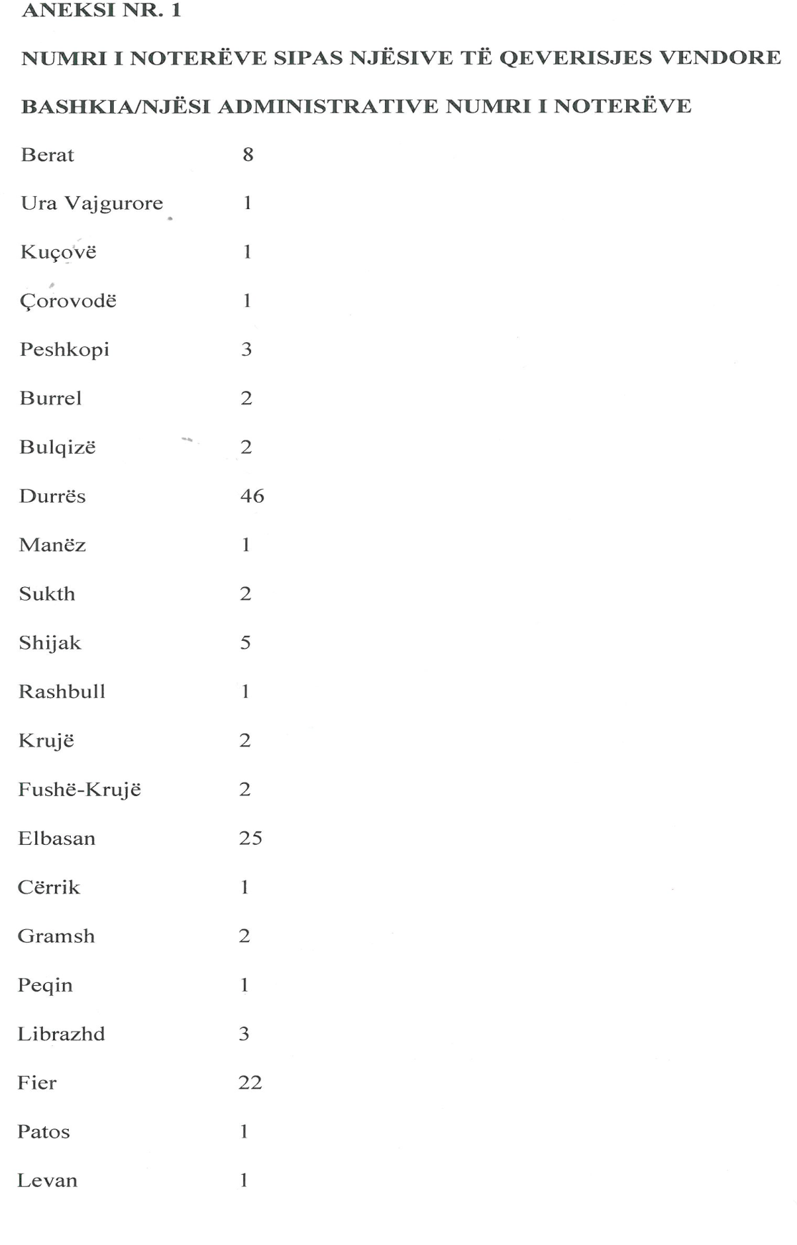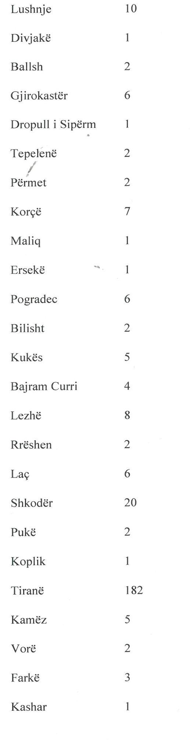

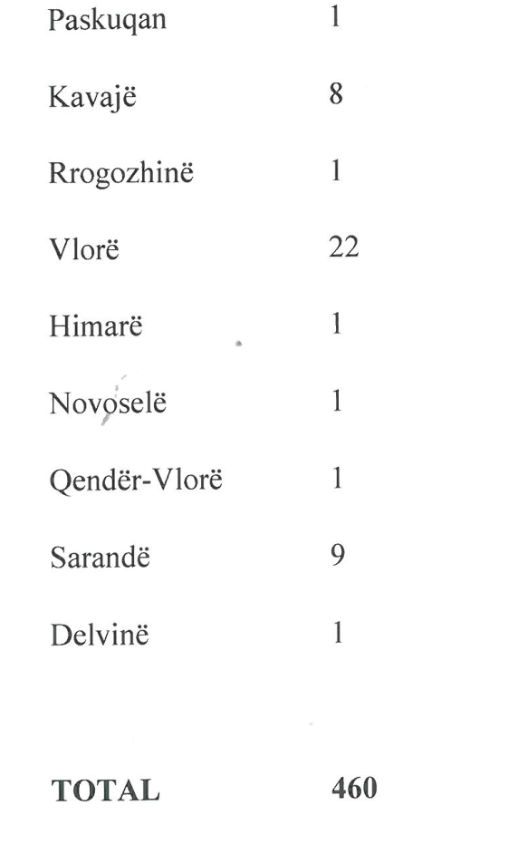
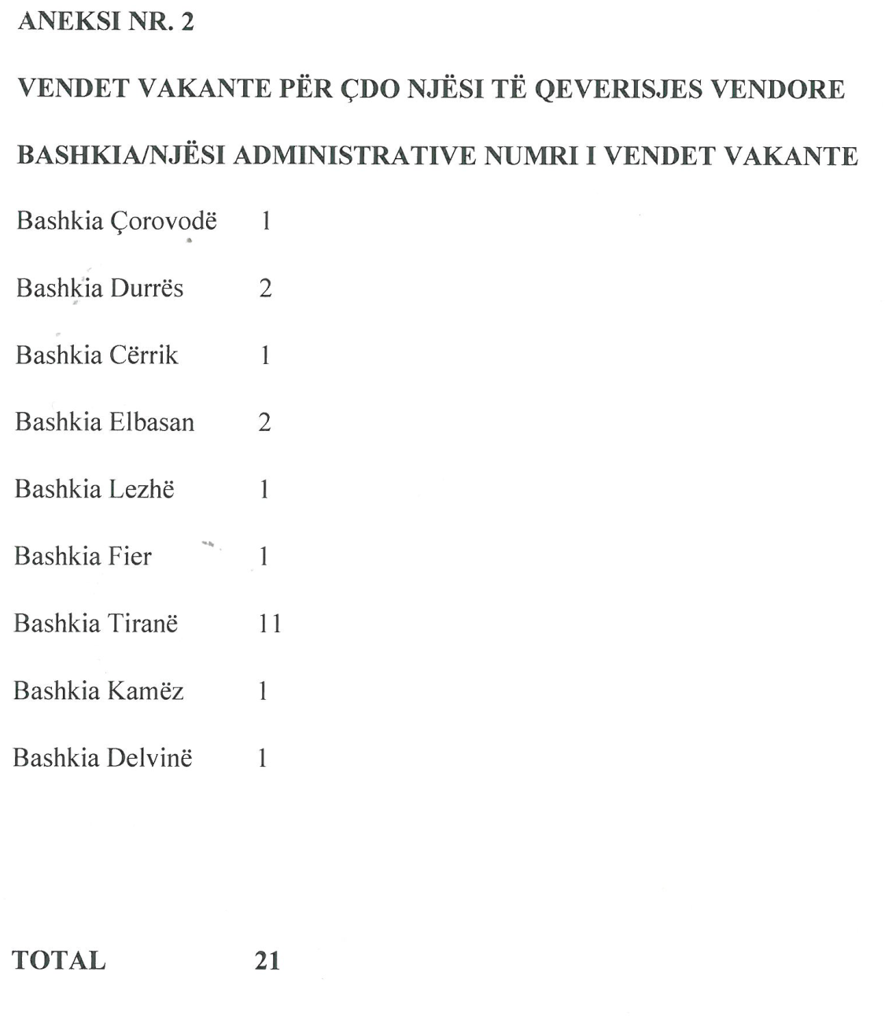

VENDIM
(i shkurtuar)

Gjykata e Rrethit Gjyqësor Fier, me vendimin numër 62-2016-363 (87), datë 26.1.2016, vendosi shpalljen të vdekur në datën 1.1.1965, të shtetasit Rahmi Çomo, i biri i Xhevdetit dhe i Asijes, i datëlindjes 27.5.1914, lindur në Libohovë.

